Подготовим окружение
import time
import csv
import random
from generator.randomnames import generate_dataset, name_pool
from structures.LinkedList import ll_insert, ll_find, ll_delete
from structures.HashTable import ht_insert, ht_find, ht_delete
from structures.BinaryTree import bst_insert, bst_find, bst_delete
Генерация тестовых данных
Для эксперимента создаётся набор данных records объёмом N = 10000 элементов.
Каждый элемент представляет собой кортеж вида:
(name, phone)
Имена формируются с использованием заранее заданного набора name_pool, что позволяет:
- создавать повторяющиеся значения
- моделировать коллизии в хеш-таблице
- приблизить данные к реальному распределению записей
Телефонные номера генерируются автоматически в рамках функции generate_dataset.
Для анализа влияния порядка входных данных формируются два варианта одного и того же набора:
records = generate_dataset(10000)
records_shuffled = records[:]
random.shuffle(records_shuffled)
records_sorted = sorted(records, key=lambda x: x[0])

Проведение замеров
structures = [
("LinkedList", ll_insert, ll_find, ll_delete),
("HashTable", ht_insert, ht_find, ht_delete),
("BST", bst_insert, bst_find, bst_delete)
]
TESTS = 5
results = []
for order_name, sorted_flag in [("shuffled", False), ("sorted", True)]:
for struct_name, ins, fnd, dlt in structures:
for run_id in range(TESTS):
records = generate_dataset(10000, sorted_flag=sorted_flag)
search_set = random.choices(name_pool, k=100) + [
f"Fake_{i}" for i in range(10)
]
delete_set = random.sample(
[name for name, _ in records],
50
)
insert_t, find_t, delete_t = run_once(
ins, fnd, dlt,
records,
search_set,
delete_set
)
results.append([struct_name, order_name, "insert", run_id + 1, insert_t])
results.append([struct_name, order_name, "find", run_id + 1, find_t])
results.append([struct_name, order_name, "delete", run_id + 1, delete_t])

Построение графиков и их анализ
Данные:
import pandas as pd
import matplotlib.pyplot as plt
import numpy as np
df = pd.read_csv("results.csv")
График:
structures = ["LinkedList", "HashTable", "BST"]
operations = ["insert", "find", "delete"]
fig, axes = plt.subplots(1, 3, figsize=(15, 5))
for ax, op in zip(axes, operations):
x = np.arange(len(structures))
width = 0.35
for i, order in enumerate(["shuffled", "sorted"]):
values = [
mean[
(mean["Structure"] == s) &
(mean["Order"] == order) &
(mean["Operation"] == op)
]["Time"].values[0]
for s in structures
]
ax.bar(x + i * width, values, width, label=order)

ax.set_title(op.capitalize())
ax.set_xticks(x + width / 2)
ax.set_xticklabels(structures)
ax.set_ylabel("Time (seconds)")
ax.legend()
ax.grid(axis="y", linestyle="--", alpha=0.5)

plt.tight_layout()
plt.show()
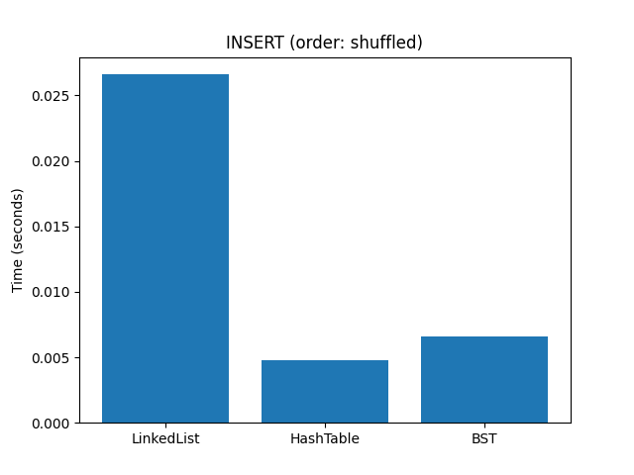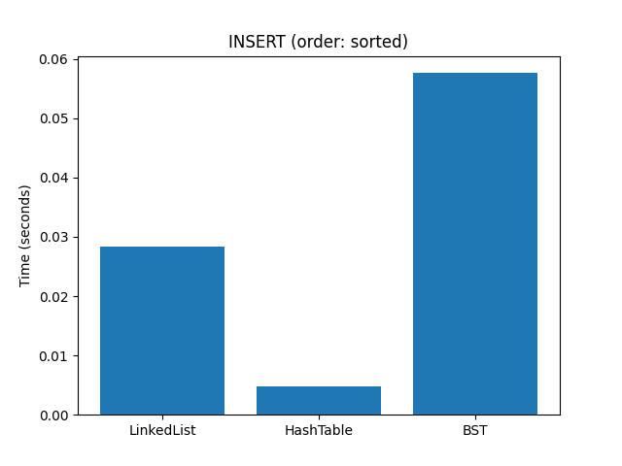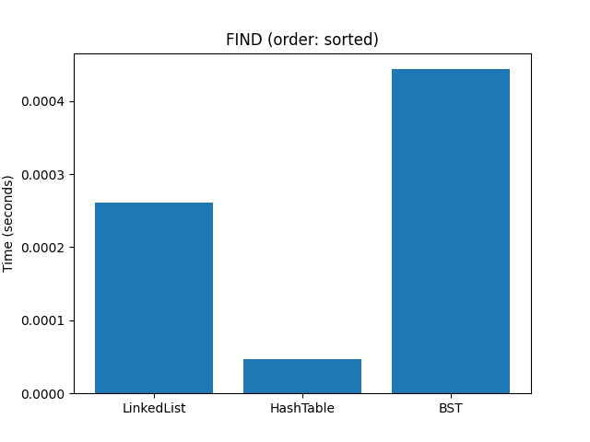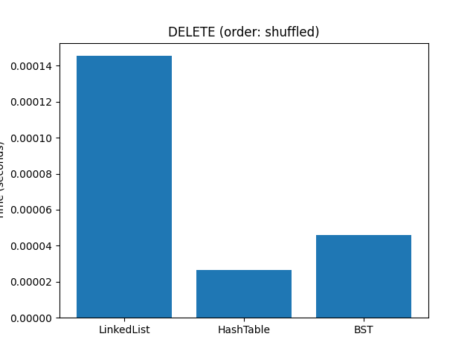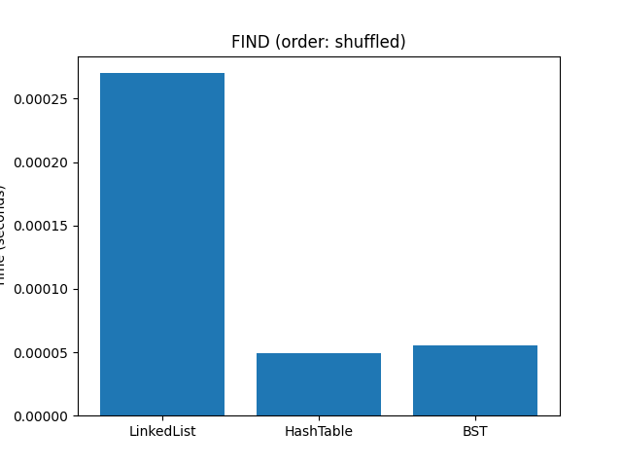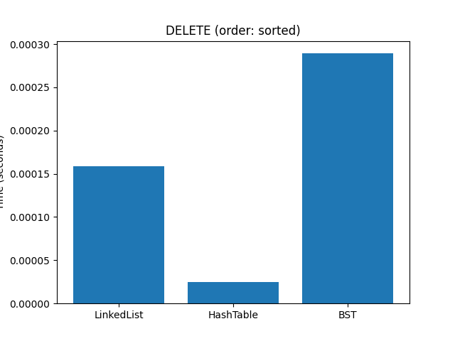

Анализ результатов
Влияние порядка данных на вставку в BST
При вставке элементов в бинарное дерево поиска (BST) в отсортированном порядке структура начинает вырождаться в линейную цепочку. Это происходит из-за того, что каждый новый элемент последовательно добавляется в правую (или левую) ветвь дерева.
В результате:
- высота дерева увеличивается до O(n)
- все основные операции деградируют до линейной сложности
Экспериментально видно, что время вставки на отсортированных данных значительно больше, чем на случайных (shuffled). Разница достигает порядка 10 раз.
Также наблюдается, что на отсортированных данных BST может работать даже медленнее связного списка из-за дополнительных накладных расходов на работу с узлами дерева.
Поиск и удаление также существенно замедляются, так как глубина дерева увеличивается.
Почему хэш-таблица почти не чувствительна к порядку
Хеш-таблица показывает стабильное время выполнения операций независимо от порядка входных данных.
Это объясняется тем, что:
- каждый ключ преобразуется в индекс с помощью хеш-функции
- элементы равномерно распределяются по бакетам
Таким образом, сложность операций в среднем составляет O(1).
Небольшие отклонения во времени связаны с:
- коллизиями в отдельных бакетах
- случайным распределением ключей
- наличием несуществующих элементов в тесте поиска
Почему связный список всегда медленен при поиске
Связный список имеет линейную сложность выполнения основных операций:
- поиск: O(n)
- вставка: O(n) (при вставке в конец)
- удаление: O(n)
Это связано с необходимостью последовательного обхода всех элементов.
В результате при увеличении размера данных производительность резко падает, что делает структуру неэффективной для задач с частым доступом по ключу.
Сравнение удаления
Связаный список удаление требует сначала найти элемент за O(n), затем переставить ссылки за O(1). Время удаления (0.000605 с) близко ко времени поиска, что логично.
Хеш-таблица: при удалении, поиск корзины за O(1) и поиск в коротком связаном списке за O(n) удаляется элемент. Время удаления (0.000324) меньше, чем в списке.
BST: на случайных данных удаление очень быстрое (0.000137 с) благодаря логарифмической высоте. На отсортированных данных время возрастает до 0.000873, что отражает деградацию до O(n).

Вывод
На основе полученных результатов можно сформулировать следующие рекомендации:
- Хеш-таблица – хороший выбор, если приоритетом является максимальная скорость вставки, поиска и удаления по ключу, а порядок элементов не имеет значения. Время операций близко к O(1) и практически не зависит от упорядоченности входных данных. Идеальна для кэшей, словарей и частых запросов по идентификатору.
- Двоичное дерево поиска – следует применять, когда необходимо получать данные в отсортированном порядке. На случайных данных демонстрирует хорошую производительность O(log n), однако при поступлении заранее отсортированных элементов вырождается в связный список с падением скорости до O(n).
- Связный список – демонстрирует линейную сложность поиска и удаления O(n) что делает его непригодным для задач с частым доступом к произвольным элементам. Может быть оправдан только в узких случаях, где вставки и удаления происходят исключительно в начале или конце коллекции (очереди, стеки) и не требуется поиск.
Таким образом, для реальных задач чаще всего выбирают хеш-таблицы или сбалансированные деревья в зависимости от требований к упорядоченности данных.

